**Домашнее задание для группы ТС-557 с 04. 02.2020 – 15.02.2020**

**Дисциплина «История»**

**Темы:**

1. Война с Наполеоном

2. Восстание декабристов

3. Народническое движение

**(изучить, составить конспект)**

**Дисциплина «Английский язык»**

**Тема:** 1. Российская Федерация(прочитать и перевести текст стр.86-88, письменно ответить на вопросы к тексту стр.88-89, выполнить упр. 6.1 стр. 88-89)

2. Сделать конспект по темам Present Continuous, Past Continuous, Future Continuous.

Учебник «Английский язык для ССУЗов» автор Агабекян И.П. (есть в интернете)

**Дисциплина «Немецкий язык»**

Н.В. Басова, Т.Г. Коноплева

Упр.1 стр. 228-230 (переписать в тетрадь слова с переводом»

Упр.2 стр. 231 (изучить правило)

Упр. 3 стр.231 выполнить упражнение

**Дисциплина «Информатика»**

**Темы:**

1. Возможности динамических электронных таблиц (реферат)

2. Программы переводчики (реферат)

**3. Пройти УРОК ЦИФРЫ на сайте Урокцифры.рф**

***Урок 3. Персональные помощники* выбрать 8-11 класс, сделать скрин страницы с набранными баллами (чем больше баллов, тем выше оценка), сертификат скачать себе на почту. После карантина принести сертификат и скрин с баллами.**

Нажмите на ссылку правой кнопкой мыши. В появившемся окне нажмите на **Открыть гиперссылку.** Ваш браузер откроет страницу

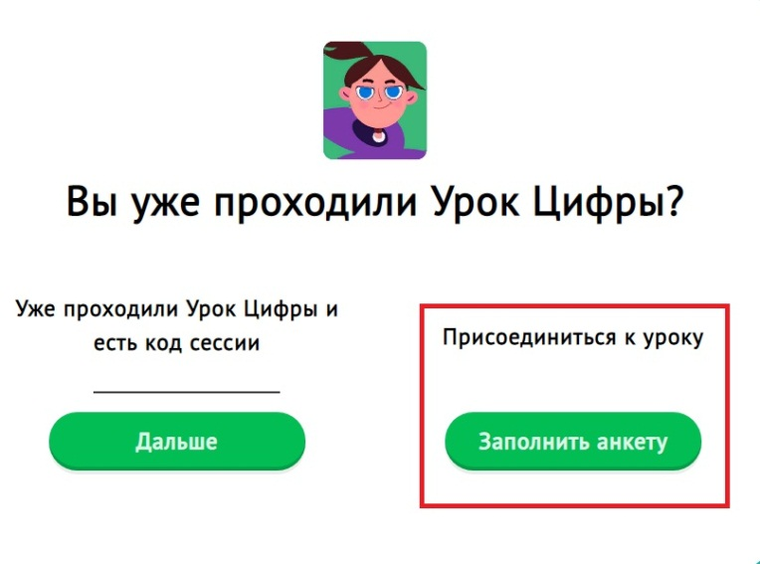

Нажать кнопку «заполнить анкету» – регион указываем «Саратовская область» – город «Энгельс» – дальше указываете, что вы «ученик» – номер школы «ГАПОУ СО ЭПЭК» – указываете класс (11) – указываете одного ученика и возраст – авторизоваться в ВКонтакте? Выбирает кнопку «нет». Проходите Урок и высылаете сертификат на электронную почту.

**Дисциплина «Литература»**

**Темы:**

1. Н.А. Некрасов (жизненный и творческий путь), (сообщение или реферат)

2. А.А. Фет (жизненный и творческий путь), (наизусть любое стихотворение)

3. Ф.И. Тютчев (жизненный и творческий путь), (реферат)

**Дисциплина «Русский язык»**

Учебник «Русский язык 10-11 класс» автор Власенков А.И., Рыбченкова Л.М. стр.59 Упр. №109, 110, 111, стр. 63 выучить правило.

**Дисциплина «Физика»**

Тема «Законы постоянного тока», «Закон Джоуля –Ленца» конспект, учить определения и формулы.

**Дисциплина «Астрономия»**

«Устройство солнечной системы», «Системы Земля-Луна» конспект

**Дисциплина «Химия»**

**Сложные эфиры и жиры**. Получение сложных эфиров реакцией этерификации. Сложные эфиры в природе, их значение. Применение сложных эфиров на основе свойств. [5,с.335-337][5,с.335-337] Учебник «Химия» Ерохин Ю.М.

**Дисциплина «Математика»**

**Задание 1 . Изучите самостоятельно четыре темы (см. ниже), выполните предложенные задания в тетради.**

**Тема 1. Тригонометрические функции, их свойства и графики**

**1. Сделайте конспект темы (напишите в тетрадь):**

1. Определение. Функция, заданная формулой , называется синусом.

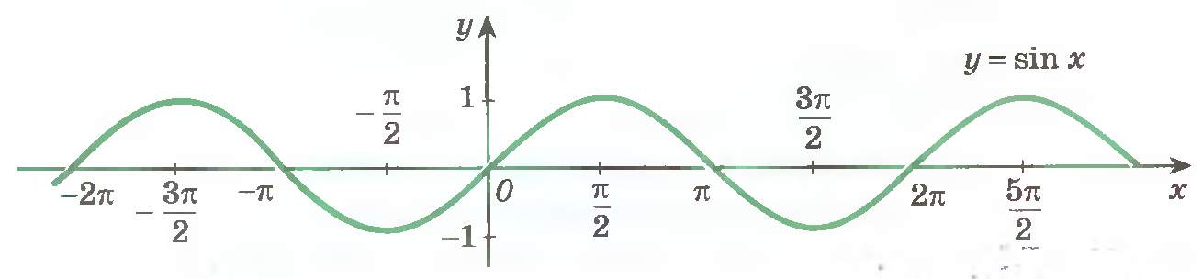

2. Определение. Функция, заданная формулой , называется косинусом.

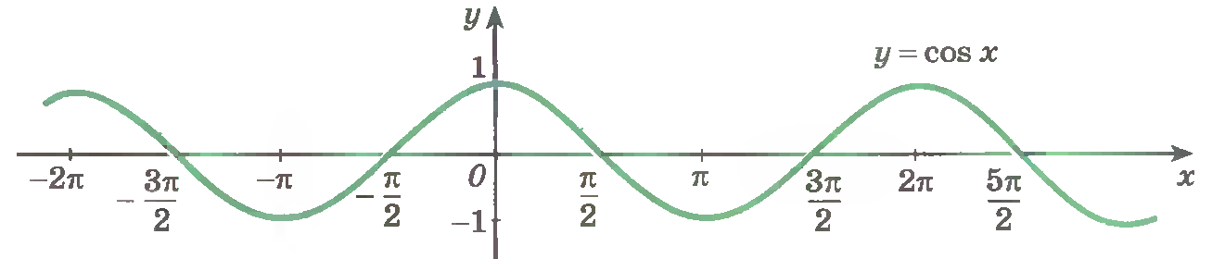

3. Определение. Функция, заданная формулой , называется тангенсом.

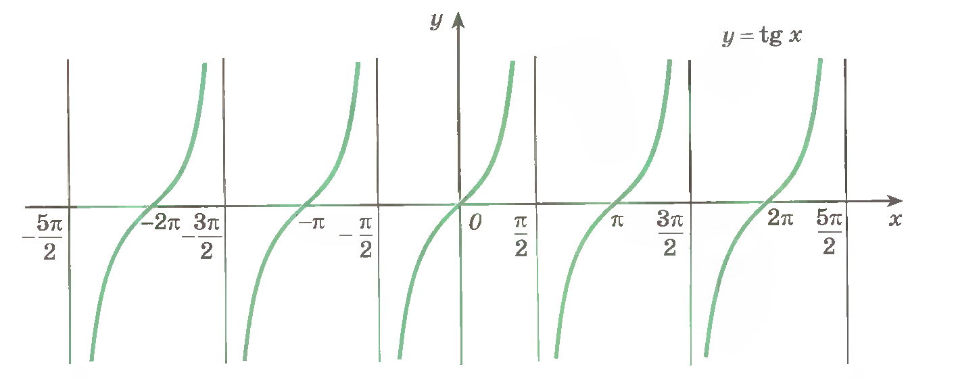

4. Определение. Функция, заданная формулой , называется котангенсом.

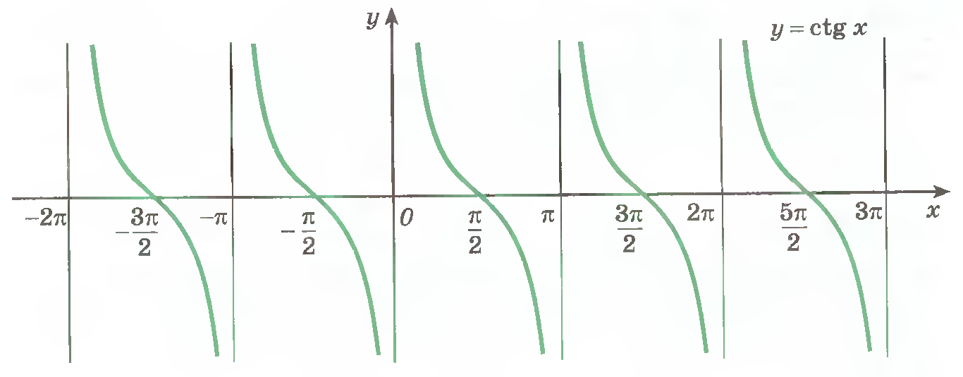

|  |  |  |  |  |
| --- | --- | --- | --- | --- |
| **Свойства** | **Функция** | | | |
|  |  |  |  |
| 1.1. область определения  1.2. область значений | *R*  [-1; 1] | *R*  [-1; 1] | *R* | *R* |
| 2.1. четность (нечетность)  2.2. наименьший положительный период | нечетная | четная | нечетная | нечетная |
| 3.1. координаты точек пересечения графика *f* с осью *Ох*  3.2. координаты точек пересечения графика *f* с осью *Оу* |  |  |  | нет |
| 4.1. промежутки, на которых  4.2. промежутки, на которых |  |  |  |  |
| 5.1. промежутки возрастания  5.2. промежутки убывания |  |  | нет | нет |
| 6.1. точки минимума  6.2. минимумы функции  6.3. точки максимума  6.4. максимумы функции | -1    1 | -1    1 | нет  нет  нет  нет | нет  нет  нет  нет |

2.5. Свойства тригонометрических функций.

**2. Выполните упражнения (письменно):**

3.1. Исследуйте функции на четность и нечетность:

|  |  |  |  |
| --- | --- | --- | --- |
| а) ; | б) ; | в) | г) |

3.2. Найдите область определения функции:

|  |  |
| --- | --- |
| а) | б) |

3.3. Найдите область значений функции:

|  |  |  |
| --- | --- | --- |
| а) ; | б) ; | в) |

3.4. Исследуйте функции на четность и нечетность:

|  |  |  |  |
| --- | --- | --- | --- |
| а) ; | б) ; | в) | г) |

3.5. Найдите область определения функции:

|  |  |
| --- | --- |
| а) | б) |

3.6. Найдите область значений функции:

|  |  |  |
| --- | --- | --- |
| а) ; | б) ; | в) |

**Тема 2. Показательная функция, ее свойства и графики**

**1. Сделайте конспект темы (напишите в тетрадь):**

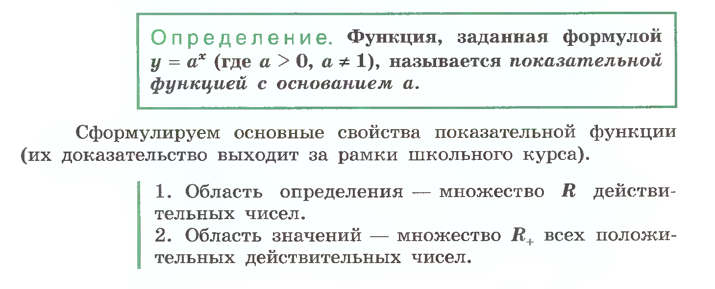

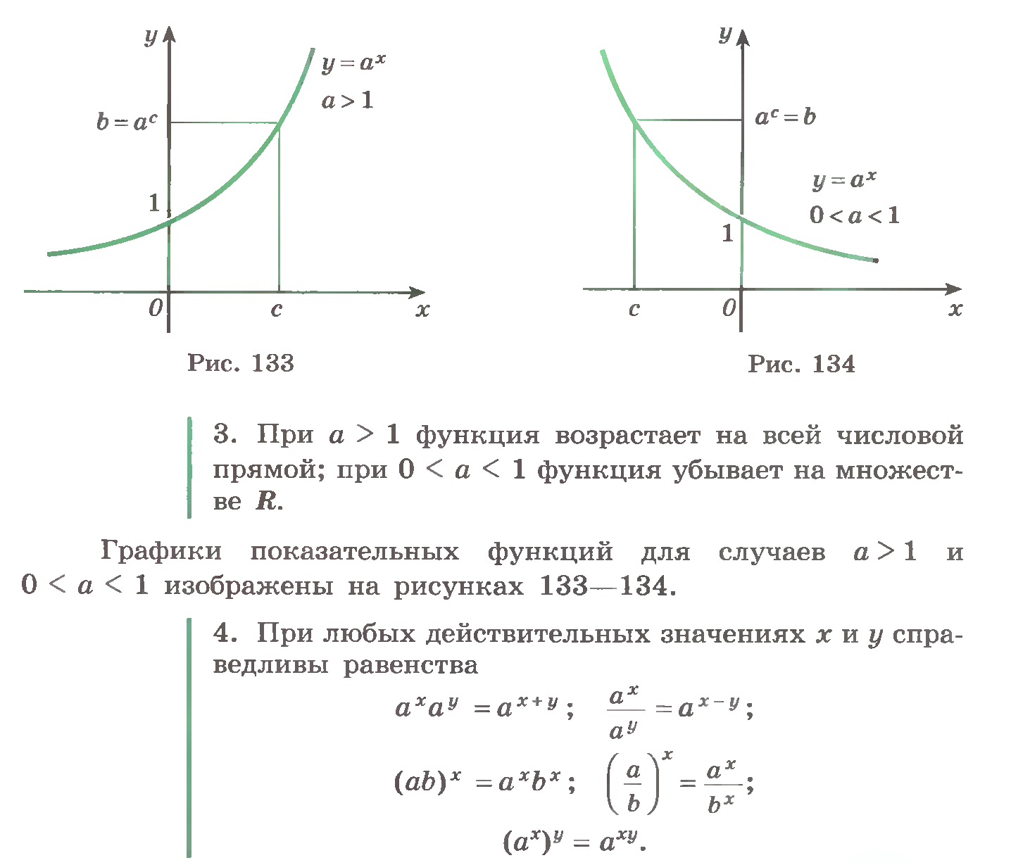

**2. Выполните упражнения (письменно):**

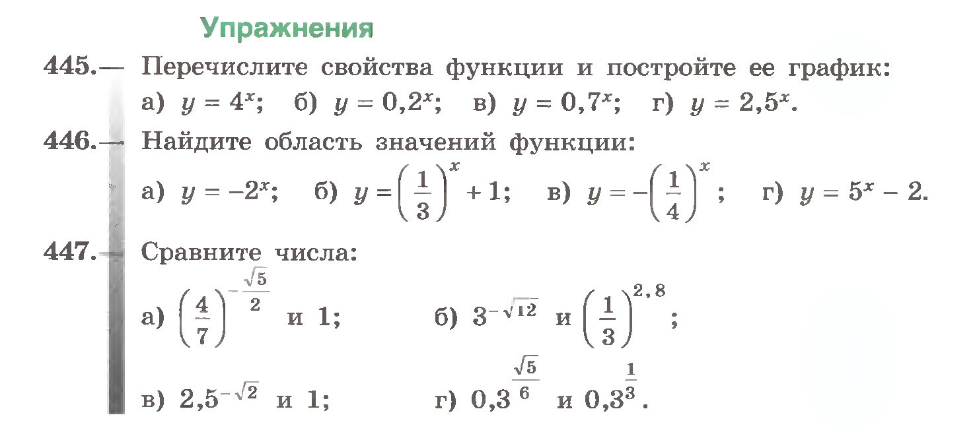

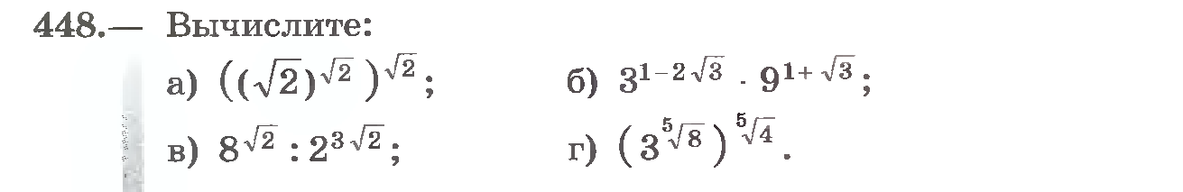

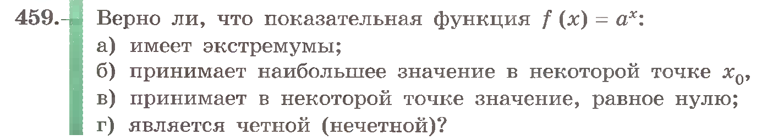

**Тема 3 Логарифмическая функция, ее свойства и графики**

**1. Сделайте конспект темы (напишите в тетрадь):**

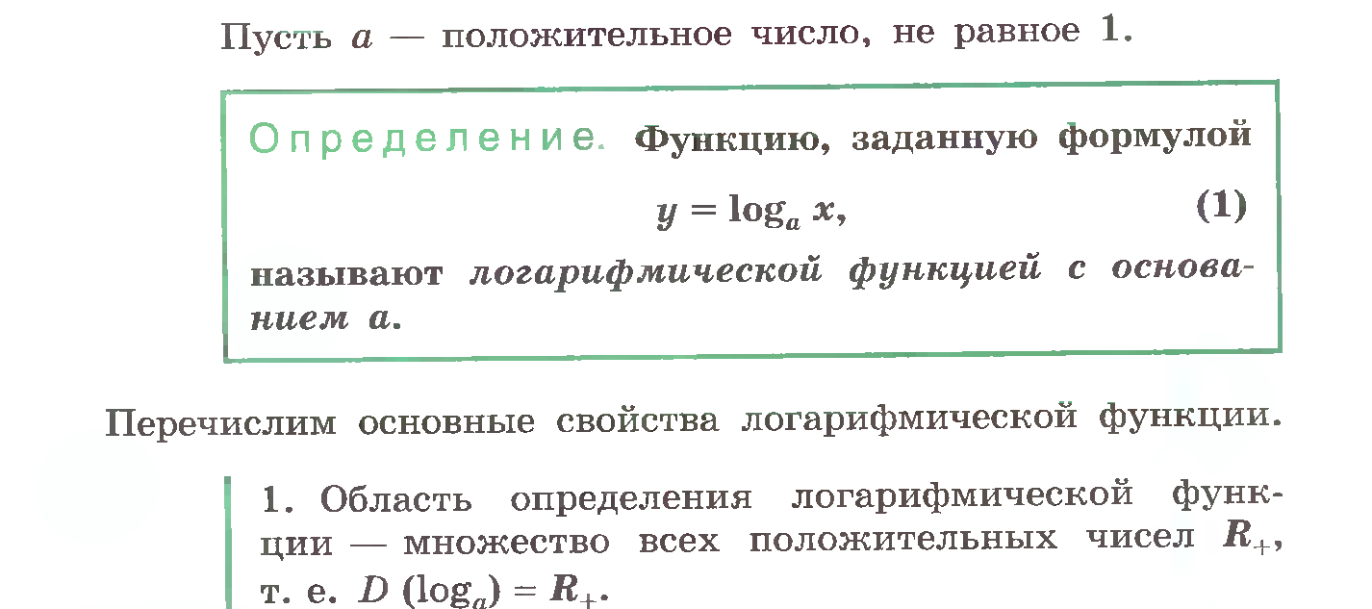





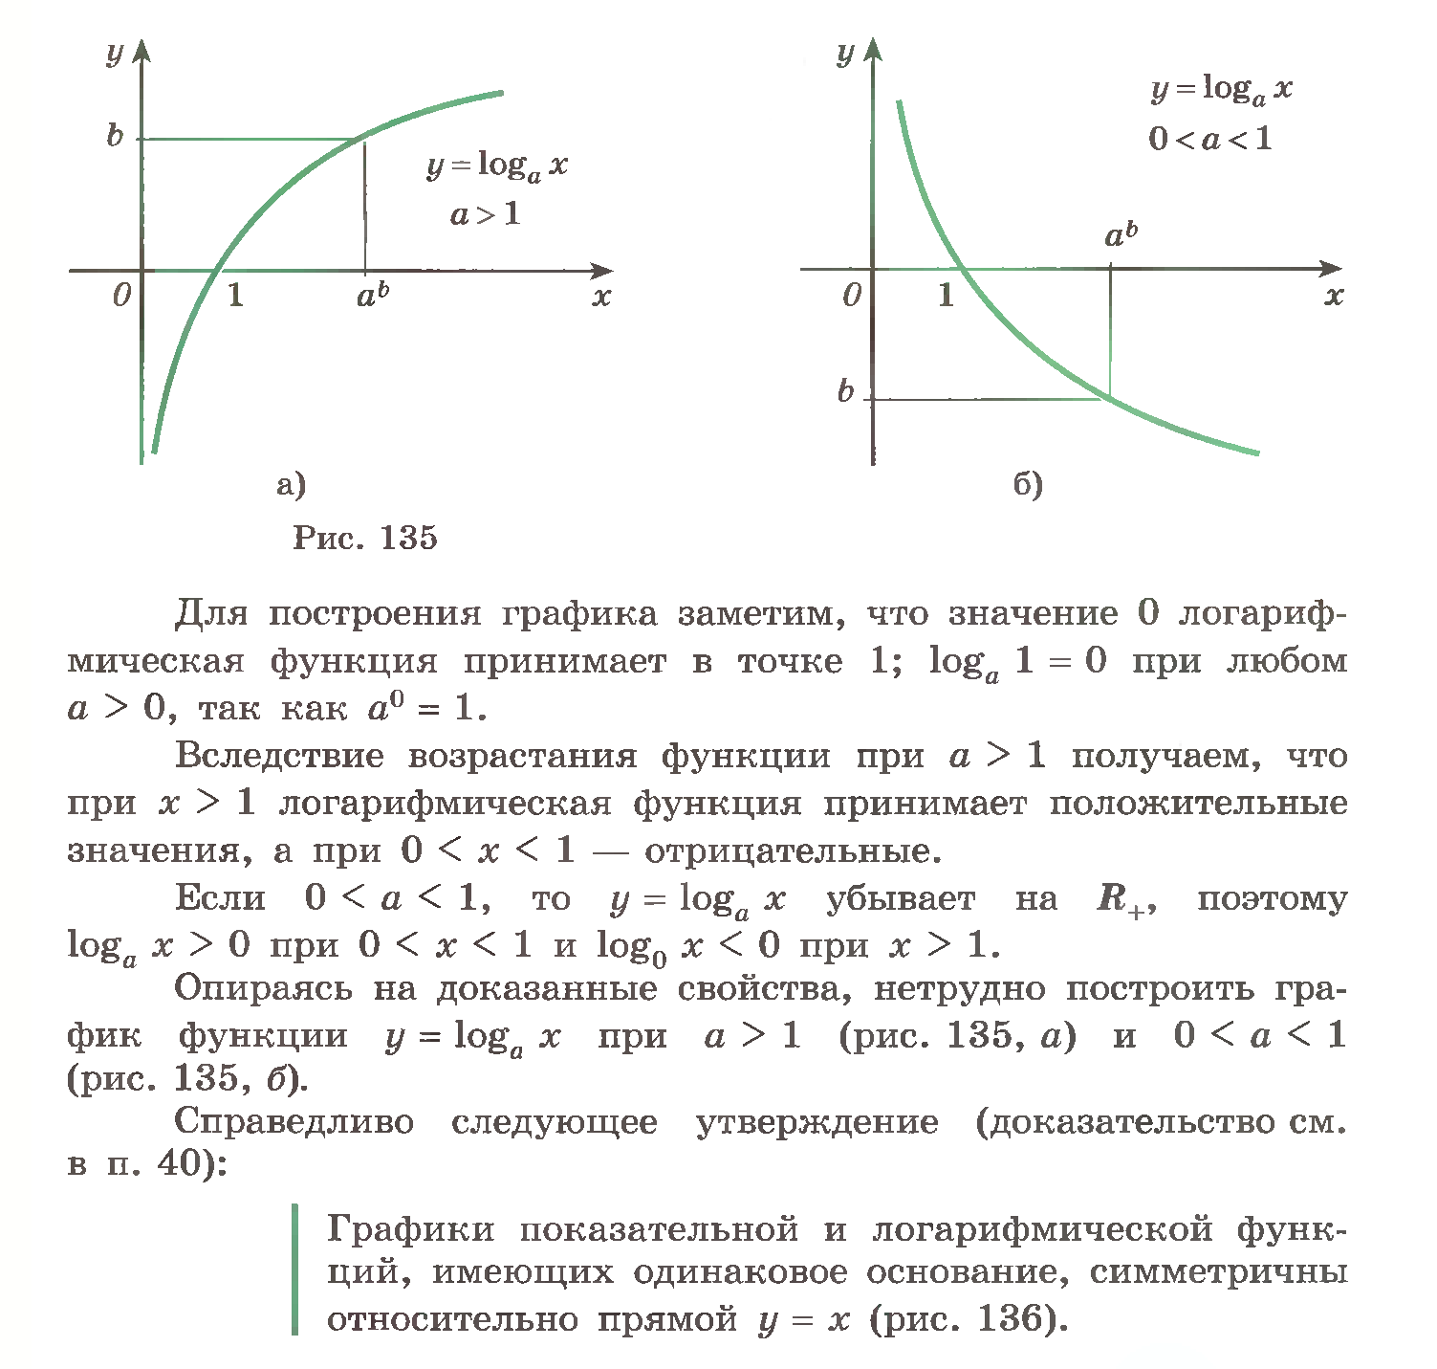

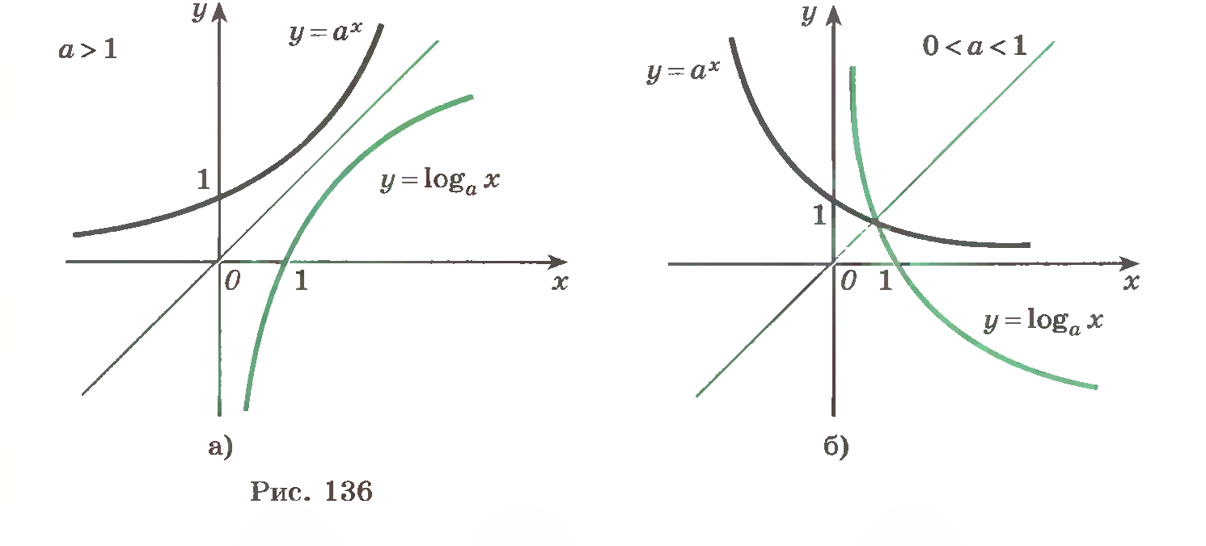

**2. Разберите примеры (устно):**

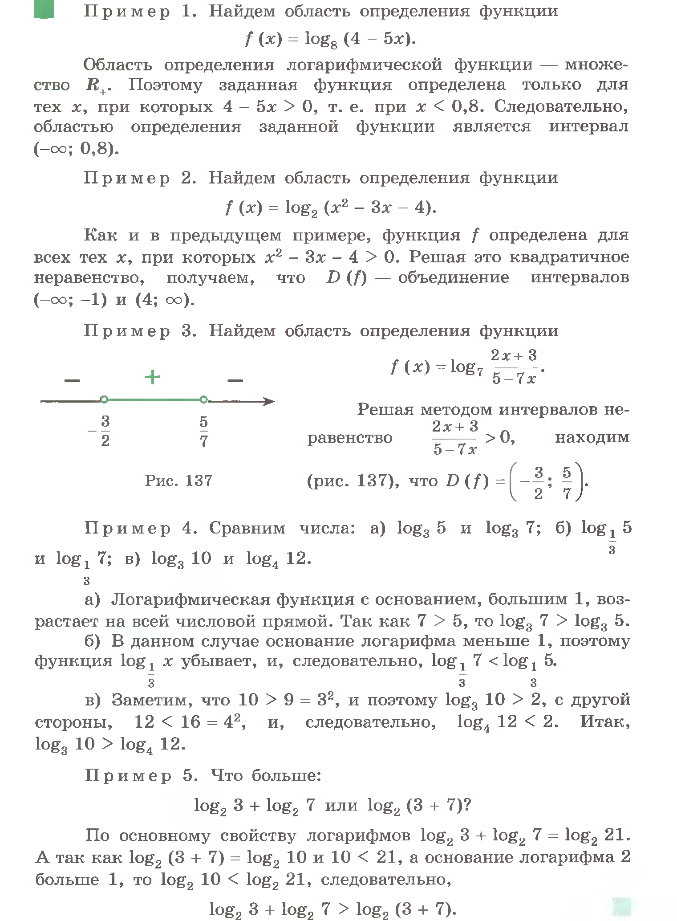

**3. Выполните упражнения (письменно):**

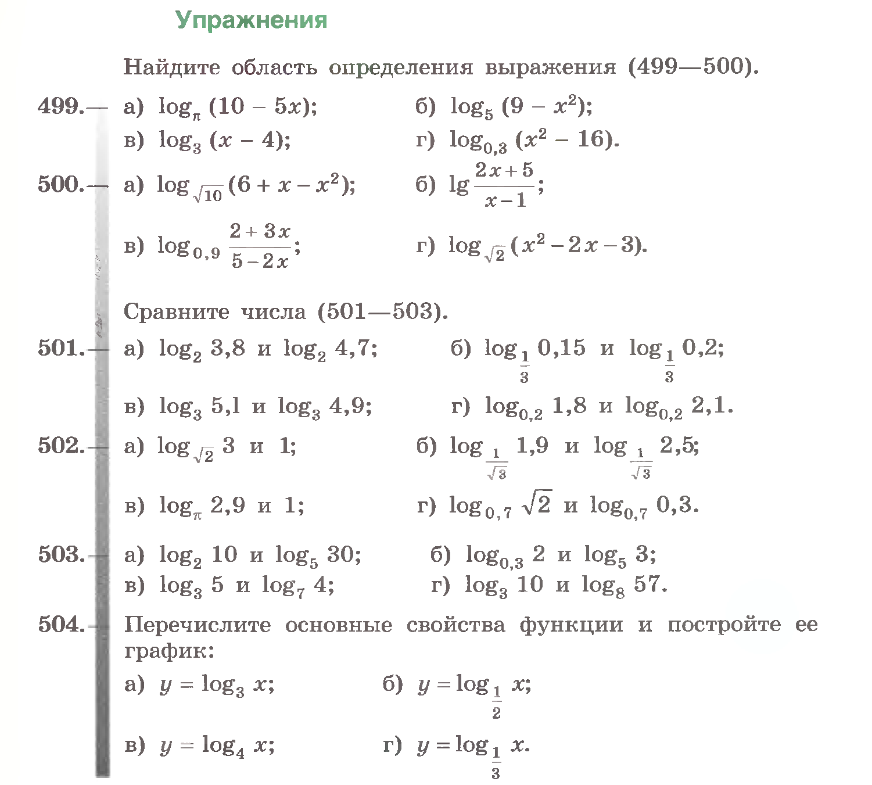



**Тема 4. Степенная функция, ее свойства и графики**

**1. Сделайте конспект темы (напишите в тетрадь):**

Определение. Функция вида где любое действительное число, называется степенной.

Примечание. Область определения зависит от показателя степени 

Рассмотрим основные случаи степенной функции на конкретных примерах.

1) Степенная функция с натуральным показателем  (**постройте графики и запишите свойства**)

а) четное, ; б) нечетное, .

Дополнительно рассмотреть функцию

2) Степенная функция с целым отрицательным показателем (**постройте графики и запишите свойства**)

а) четное, ; б) нечетное, .

Дополнительно рассмотреть функцию 

3) Степенная функция с рациональным показателем вида (**постройте графики и запишите свойства**)

а) четное, ; б) нечетное, .

Примечание. Свойства функций записать по схеме:

1) Найти область определения и область значений данной функции *f*.

2) Выяснить, обладает ли функция особенностями, облегчающими исследование, т.е. является ли функция *f* : а) четной или нечетной; б) периодической.

3) Вычислить координаты точек пересечения графика с осями координат.

4) Найти промежутки знакопостоянства функции *f*.

5) Выяснить, на каких промежутках функция *f* возрастает, а на каких убывает.

6) Найти точки экстремума, вид экстремума (максимум или минимум) и вычислить значения *f* в этих точках.

7) Основные точки графика.

**2. Выполните упражнения (письменно):**

2.1. Укажите сходство свойств функций:

|  |  |
| --- | --- |
| а)  и ; | б)  и . |

2.2. Постройте схематически графики функций . Ответьте на вопросы:

1) Графики каких из этих функций проходят через начало координат?

2) Какие из них являются ограниченными?

3) Какие из них являются четными?

4) Какие из них являются нечетными?

5) Какие из них являются возрастающими?

6) Какие из них являются убывающими?

7) Имеют одинаковые промежутки знакопостоянства?

2.3. Постройте на одном и том же чертеже графики функций . Запишите свойства каждой из них. Отметьте одинаковые свойства.

**Задание 2. Выполните на двойном листе самостоятельную работу: если Ваш номер по журналу нечетный, то вариант 1, если четный, то вариант 2 и сдайте сразу после выхода с карантина.**

**Вариант 1**

1. Постройте схематически графики функций и 

2. Сравните числа: а) и б) и .

3. Постройте схематически графики функций и .

4. Сравните числа: а) и ; б) и .

5. Постройте схематически графики функций . Ответьте на вопросы:

1) Графики каких из этих функций проходят через начало координат?

2) Графики каких из этих функций проходят через точку (1; 1)?

3) Какие из них являются ограниченными?

4) Какие из них являются четными?

5) Какие из них являются нечетными?

6) Какие из них являются возрастающими?

7) Какие из них являются убывающими?

8) Имеют одинаковые промежутки знакопостоянства?

6. Сделайте сравнительный анализ свойств функций и ответьте на вопросы:

1) Графики каких из этих функций проходят через начало координат?

2) Какие из них периодические?

3) Какие из них являются ограниченными?

4) Какие из них являются четными?

5) Какие из них являются нечетными?

6) Какие из них являются возрастающими?

7) Какие из них являются убывающими?

8) Имеют одинаковые промежутки знакопостоянства?

**Вариант 2**

1. Постройте схематически графики функций и 

2. Сравните числа: а) и б) и .

3. Постройте схематически графики функций и .

4. Сравните числа: а) и ; б) и .

5. Постройте схематически графики функций . Ответьте на вопросы:

1) Графики каких из этих функций проходят через начало координат?

2) Графики каких из этих функций проходят через точку (1; 1)?

3) Какие из них являются ограниченными?

4) Какие из них являются четными?

5) Какие из них являются нечетными?

6) Какие из них являются возрастающими?

7) Какие из них являются убывающими?

8) Имеют одинаковые промежутки знакопостоянства?

6. Сделайте сравнительный анализ свойств функций и ответьте на вопросы:

1) Графики каких из этих функций проходят через начало координат?

2) Какие из них периодические?

3) Какие из них являются ограниченными?

4) Какие из них являются четными?

5) Какие из них являются нечетными?

6) Какие из них являются возрастающими?

7) Какие из них являются убывающими?

8) Имеют одинаковые промежутки знакопостоянства?